Ruud Hagens, Hugo Leenen, Kevin Stoelers, Loy van Zeeland

V1.10

Abstract

In dit document wordt onder anderen beschreven wat we elke week hebben gedaan.  
En de uren die we gemaakt hebben staan opgeschreven.  
Er zijn geen bijlages, maar er word gelinkt naar bestanden in de Dropbox.

Projectdossier

S22A

|  |  |  |  |
| --- | --- | --- | --- |
| **Versie** | **Datum voltooid** | **Auteur** | **Wijziging** |
| 1.0 | 17 oktober ‘14 | Loy van Zeeland |  |
| 1.2 | 10 oktober ‘14 | Loy van Zeeland | Tot en met week 2 bijgevoegd |
| 1.5 | 30 oktober ‘14 | Loy van Zeeland | t/m week 5 bijgevoegd |
| 1.6 | 13 november ‘14 | Loy van Zeeland | t/m week 10 bijgevoegd |
| 1.7 | 09 januari ’15 | Loy van Zeeland | T/m week 16 |

Inhoudsopgave

Inleiding 4

Week 11 5

Geplande activiteiten 5

Uitgevoerde activiteiten 5

Afgeronde activiteiten 5

Procesafspraken 5

Uitdagingen 5

Oplossingen en beslissingen 5

Extra uitgevoerde taken 5

Uren registratie 5

Week 12 6

Geplande activiteiten 6

Uitgevoerde activiteiten 6

Afgeronde activiteiten 6

Procesafspraken 6

Uitdagingen 6

Oplossingen en beslissingen 6

Extra uitgevoerde taken 6

Uren registratie 6

Week 13 7

Geplande activiteiten 7

Uitgevoerde activiteiten 7

Afgeronde activiteiten 7

Procesafspraken 7

Uitdagingen 7

Oplossingen en beslissingen 7

Extra uitgevoerde taken 7

Uren registratie 7

Week 14 8

Geplande activiteiten 8

Uitgevoerde activiteiten 8

Afgeronde activiteiten 8

Procesafspraken 8

Uitdagingen 8

Oplossingen en beslissingen 8

Extra uitgevoerde taken 8

Uren registratie 8

Week 15 9

Geplande activiteiten 9

Uitgevoerde activiteiten 9

Afgeronde activiteiten 9

Procesafspraken 9

Uitdagingen 9

Oplossingen en beslissingen 9

Extra uitgevoerde taken 9

Uren registratie 9

Week 16 10

Geplande activiteiten 10

Uitgevoerde activiteiten 10

Afgeronde activiteiten 10

Procesafspraken 10

Uitdagingen 10

Oplossingen en beslissingen 10

Extra uitgevoerde taken 10

Uren registratie 10

Week 17 11

Geplande activiteiten 11

Uitgevoerde activiteiten 11

Afgeronde activiteiten 11

Procesafspraken 11

Uitdagingen 11

Oplossingen en beslissingen 11

Extra uitgevoerde taken 11

Uren registratie 11

# Inleiding

In dit document wordt beschreven wat we elke week gepland, uitgevoerd en afgerond hebben. Verder staan de uren genoteerd. Er zijn geen bijlages, maar er wordt gelinkt naar bestanden in Dropbox.

# Week 11

## Geplande activiteiten

* Reflecteren op afgelopen oplevering en de feedback
* Onderzoeken wat er gedaan moet worden
* Planning maken
* Vergaderen ([agenda](../Agenda's%20en%20notulen/Agenda's/Week%2011%20Agenda%2021-11-2014.docx) - [notulen](../Agenda's%20en%20notulen/Notulen/Week%2011%20Notulen%2021-11-2014.docx))

## Uitgevoerde activiteiten

* Reflecteren op afgelopen oplevering en de feedback
* Onderzoeken wat er gedaan moet worden
* Planning maken

## Afgeronde activiteiten

* Reflecteren
* Planning
* Vergaderen
* onderzoek

## Procesafspraken

* Taken verdeeld zoals te zien in de notulen

## Uitdagingen

* Aan de planning houden

## Oplossingen en beslissingen

Geen problemen dus geen oplossingen nodig

* Besloten wie voor de komende paar weken wat gaat doen

## Extra uitgevoerde taken

* Showroom onderzoek
* Begin maken versie beheer

## Uren registratie

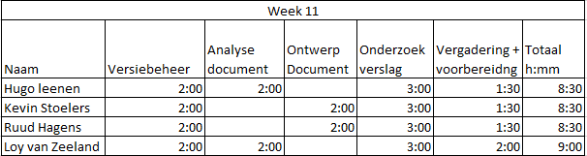

# Week 12

## Geplande activiteiten

* Showroom onderzoek en presentatie
* Versie beheer
* Analyse document
* Ontwerp document
* Vergadering ([Agenda](../Agenda's%20en%20notulen/Agenda's/Week%2012%20Agenda%2028-11-2014.docx) - [Notulen](../Agenda's%20en%20notulen/Notulen/week%2012%20Notulen%2028-11-2014.docx) - [NotulenShowroom](../Agenda's%20en%20notulen/Notulen/week%2012%20Notulen%2028-11-2014%20Showroom%20onderzoek.docx))

## Uitgevoerde activiteiten

* Showroom onderzoek en presentatie
* Versiebeheer
* Analyse document
* Ontwerpdocument

## Afgeronde activiteiten

* Showroom onderzoek en presentatie

## Procesafspraken

Geen proces afspraken bijgekomen

## Uitdagingen

* Versiebeheer

## Oplossingen en beslissingen

* Hulp gevraagd bij Jan Roelofsen voor de problemen met SourceTree

## Extra uitgevoerde taken

Geen extra uitgevoerde taken

## Uren registratie

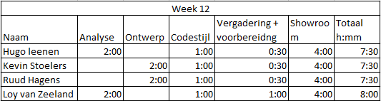

# Week 13

## Geplande activiteiten

* Codestijl
* Versiebeheer
* Ontwerpdocument
* Analyse document
* Infra
* Database
* Vergadering ([Agenda](../Agenda's%20en%20notulen/Agenda's/Week%2013%20Agenda%2005-12-2014.docx) - [Notulen](../Agenda's%20en%20notulen/Notulen/week%2013%20Notulen%2005-12-2014.docx))
* Project Dossier

## Uitgevoerde activiteiten

* Codestijl
* Ontwerpdocument
* Analysedocument
* Infra
* Database
* Vergadering

## Afgeronde activiteiten

* Vergadering

## Procesafspraken

Geen afspraken bijgekomen die niet in de notulen staan.

## Uitdagingen

* Codestijl
* Inge van Engeland ziek, waardoor er nog geen feedback is op de documenten

## Oplossingen en beslissingen

* navraag gedaan bij Inge van Engeland over Codestijl, hoe te gebruiken, waar te vinden.

## Extra uitgevoerde taken

Geen extra uitgevoerde taken

## Uren registratie

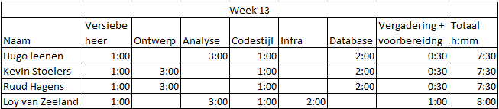

# Week 14

## Geplande activiteiten

* Klassen maken voor Software
* Forms maken voor Software
* Database bekijken
* Vergadering ([Agenda](../Agenda's%20en%20notulen/Agenda's/Week%2014%20Agenda%2012-12-2014.docx) - [Notulen](../Agenda's%20en%20notulen/Notulen/week%2014%20Notulen%2012-12-2014.docx))

## Uitgevoerde activiteiten

* Versie beheer
* Klassen maken
* Forms maken
* Database bekijken
* Vergadering

## Afgeronde activiteiten

* Klassen maken
* Forms maken
* Database bekijken
* Vergadering

## Procesafspraken

Geen proces afspraken bijgekomen

## Uitdagingen

* Versie beheer
* Inge van Engeland ziek, waardoor er nog geen feedback is op de documenten

## Oplossingen en beslissingen

* Opnieuw bij Jan langs gegaan voor Versie beheer

## Extra uitgevoerde taken

Geen extra uitgevoerde taken

## Uren registratie

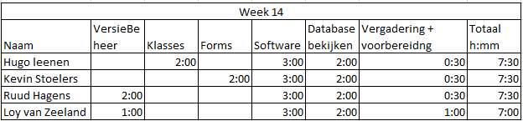

# Week 15

## Geplande activiteiten

* Infra
* Aan applicatie werken
* PID
* Vergadering

## Uitgevoerde activiteiten

* Analyse document
* Ontwerp document
* PID
* Vergadering
* Applicatie
* Infra

## Afgeronde activiteiten

* Vergadering

## Procesafspraken

Voor dringende zaken kan Inge in de vakantie nog gemaild worden, dit geld ook voor onze software docent Jan Roelofsen.

## Uitdagingen

* In kerstvakantie geplande taken afkrijgen

## Oplossingen en beslissingen

Geen oplossing of verdere beslissingen genomen.

## Extra uitgevoerde taken

Geen extra uitgevoerde taken.

## Uren registratie

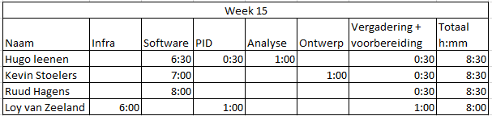

# Week 16

## Geplande activiteiten

* Infra
* Software
* Database
* Project Dossier
* Vergadering Maandag ([Agenda](../Agenda's%20en%20notulen/Agenda's/Week%2016%20Agenda%2005-01-2015.docx) - [Notulen](../Agenda's%20en%20notulen/Notulen/week%2016%20Notulen%2005-01-2014.docx))
* Vergadering Vrijdag ([Agenda](../Agenda's%20en%20notulen/Agenda's/Week%2016%20Agenda%2009-01-2015.docx) - [Notulen](../Agenda's%20en%20notulen/Notulen/week%2016%20Notulen%2009-01-2014.docx))

## Uitgevoerde activiteiten

* Infra
* Software
* PID
* Database
* Project Dossier
* Ontwerpdocument
* Analysedocument
* Vergaderingen

## Afgeronde activiteiten

* Infra
* PID
* Project Dossier
* Ontwerpdocument
* Analysedocument
* vergaderingen

## Procesafspraken

Maandag van oplevering, voor de oplevering finalizen.

Weekend op teamspeak om samen nog de puntjes op de i te zetten.

## Uitdagingen

* Alles op klaar afhebben en compleet

## Oplossingen en beslissingen

Geen oplossingen gevonden of beslissingen genomen

## Extra uitgevoerde taken

* PID
* Analysedocument
* Ontwerpdocument

## Uren registratie

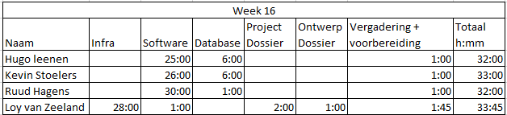

# Week 17

## Geplande activiteiten

* Oplevering
* Finalizing

## Uitgevoerde activiteiten

-

## Afgeronde activiteiten

-

## Procesafspraken

-

## Uitdagingen

-

## Oplossingen en beslissingen

-

## Extra uitgevoerde taken

-

## Uren registratie

Voorspelling

